EXPERIENCIA EN EL MERCADO DEL ALQUILER
Crece el desequilibrio entre la oferta y la demanda en el alquiler: un 81% quiere alquilar frente al 16% que oferta alquiler

- Descienden los propietarios que alquilan del 3% al 2%, mientras aumenta la demanda por alquilar del 13% al 16%
- Antes de la Covid-19, la brecha de descompensación entre oferta y demanda del alquiler era de 53 puntos, ahora es de 66
- Andalucía y Comunidad Valenciana, las regiones donde más aumenta la participación del alquiler por el empuje de la demanda
- Desplome de la oferta de vivienda en arrendamiento en la comunidad de Madrid que pasa del 6% al 3% en tan solo 6 meses
- Aquí se puede ver la valoración de la directora de Estudios de Fotocasa

Madrid, 23 de noviembre de 2022

Un 18% de los particulares mayores de 18 años en España ha realizado alguna acción en el mercado del alquiler en los últimos doce meses. Este porcentaje apunta a una ligera tendencia al alza en la participación en el arrendamiento con respecto a los datos de febrero de 2022. Así, entonces eran un 16% los particulares que estaban actuando —bien en el lado de la oferta, bien en el de la demanda o bien en ambos lados— en el alquiler. Esta es una de las principales que se extraen del informe “Experiencia en alquiler en 2022” realizado por el portal inmobiliario Fotocasa.
Menos propietarios alquilan; más buscan sin encontrar
De manera desagregada, ese 18% de particulares que participa en el mercado del alquiler se reparte entre un 16% de demandantes y un 3% de ofertantes —el punto porcentual de diferencia se explica por las acciones múltiples: quienes han actuado tanto en la oferta como en la demanda—.
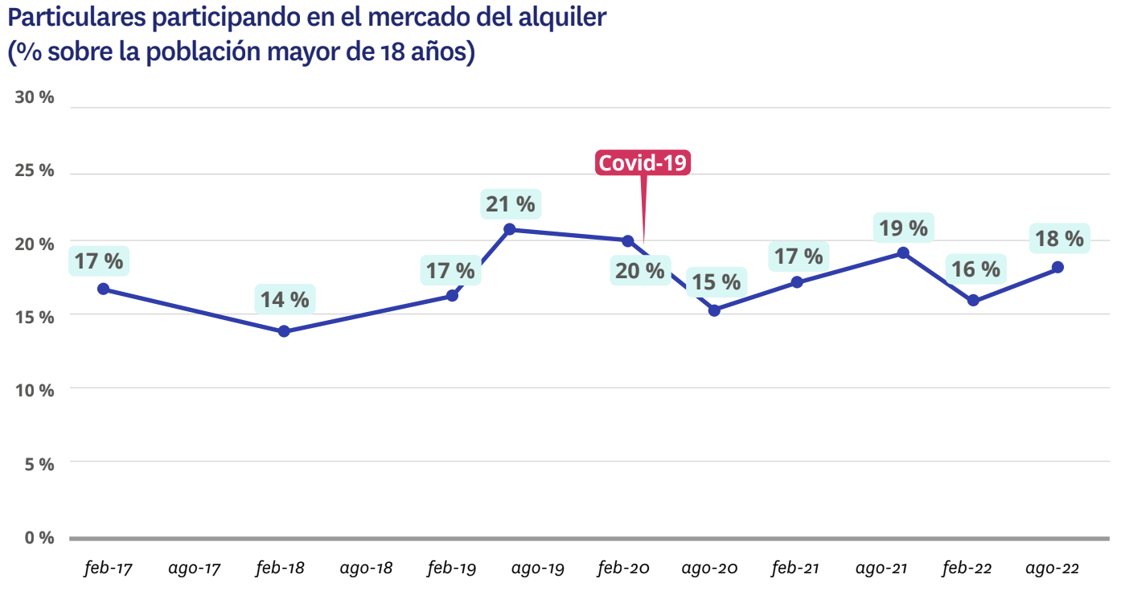
Si hablamos de acciones de demanda, los incrementos respecto al mes de febrero llegan de la mano de las acciones efectivas: del 6% registrado entonces se ha pasado a un 8 %. Es decir, son más los que intentan alquilar y consiguen hacerlo.
Sin embargo, la demanda no efectiva —es decir, los que quieren alquilar y no lo han conseguido todavía— se mantiene estable: en febrero, un 6% de los particulares había intentado alquilar una vivienda y no había alcanzado su objetivo y ese porcentaje se repite también en agosto.
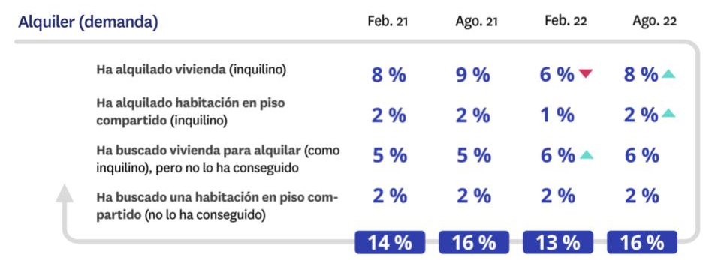
Por lo que se refiere a los arrendadores que han alquilado a otros una vivienda de su propiedad, en este caso encontramos un moderado descenso desde el 3% de agosto de 2021 y febrero de 2022 al 2% de agosto de 2022.
El resultado final de oferentes (suma de efectivos e inefectivos), se reduce en un punto porcentual, en tan solo seis meses.
Continúa la brecha entre la oferta y la demanda de alquiler
Al poner frente a frente la oferta y la demanda en el mercado del alquiler el resultado es el de una clara descompensación entre un lado y otro del mercado. De hecho, frente a un 15 % de ofertantes, hay un 81 % de demandantes.
Como resultado, justo antes de la llegada de la covid-19, inquilinos y arrendadores estaban separados por 53 puntos porcentuales. Un espacio que creció hasta los 69 puntos en 2021 y que se queda en los 66 en 2022.
Y, al margen de esta brecha y aunque no ocupen un espacio significativo, también hay que mencionar al grupo de particulares que ejerce tanto de ofertante como de demandante de vivienda de alquiler. Son, concretamente, un 4 % (un 3 % en 2021).
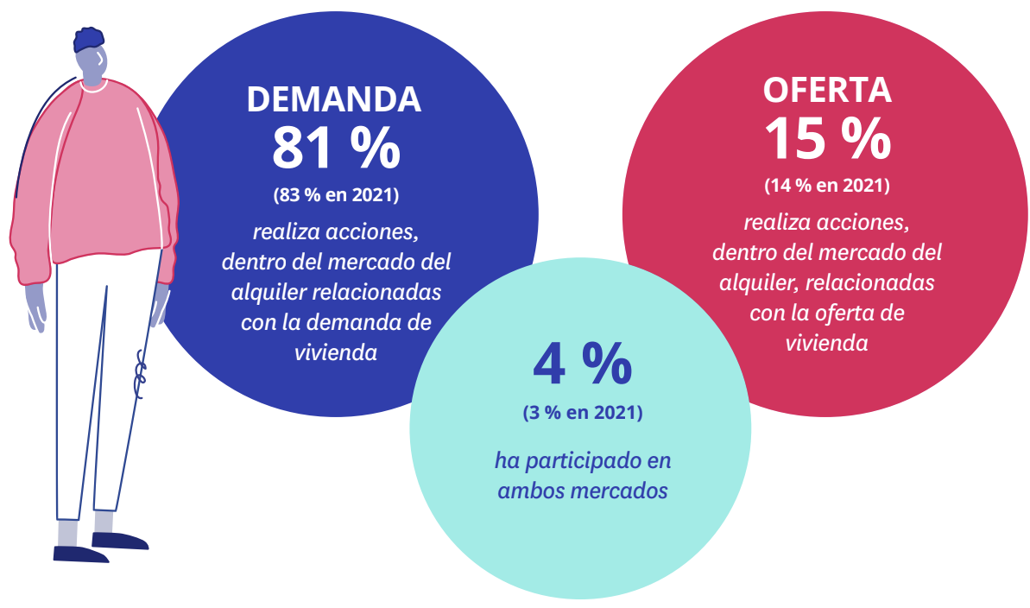

Declaraciones de la directora de Estudios de Fotocasa, María Matos
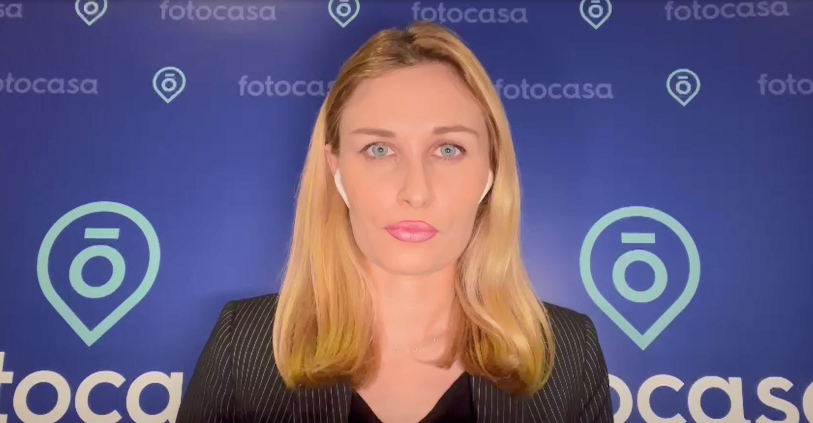

El arrendamiento repunta en Andalucía
Lógicamente, ese ligero incremento de la actividad de particulares en el mercado español del arrendamiento de vivienda con respecto al mes de febrero viene provocado por los consiguientes incrementos territoriales:
El más destacado es el de Andalucía. El 21% de la última ola de encuestas (agosto de 2022) supone cinco puntos más que el 16% de febrero. Pero ese nivel de participación en el arrendamiento se sitúa dos puntos porcentuales por encima del 19% registrado un año antes.
En la Comunidad Valenciana el incremento es más moderado: del 20% de particulares participando en el alquiler en agosto de 2021 se pasó a un 15% en febrero de 2022 y un 19% en agosto de este mismo año. En este caso el mencionado efecto estacional resulta muy evidente con las marcas de la segunda oleada muy por encima de las de la primera.
Y en Madrid, el aumento es todavía más discreto: apenas dos puntos porcentuales separan el 16% de febrero del 18% de agosto de 2022. Incluso si se toma como referencia la participación en el alquiler de agosto de 2021 lo que se comprueba es que ha habido una bajada de tres puntos con respecto al 21 % registrado entonces.
Por último, en Cataluña el porcentaje de personas mayores de 18 años que han realizado alguna acción de demanda en el alquiler se mantiene estable en relación con el mes de febrero: un 16%. Pero en este caso la comparación con 2021 es todavía más acentuada, porque en agosto de ese año se alcanzó un histórico 23% de participación en el arrendamiento que supera en siete puntos el porcentaje de agosto de 2022.
Sea como sea, el nivel de actividad de alquiler en todos los territorios se sitúa en cifras muy similares a las del comienzo de la pandemia: salvo en el caso de la Comunidad Valenciana, el resto de las comunidades autónomas analizadas registran una participación en el mercado del alquiler muy similar a la de agosto de 2020, tras la reapertura después del confinamiento estricto de la primavera de ese año.
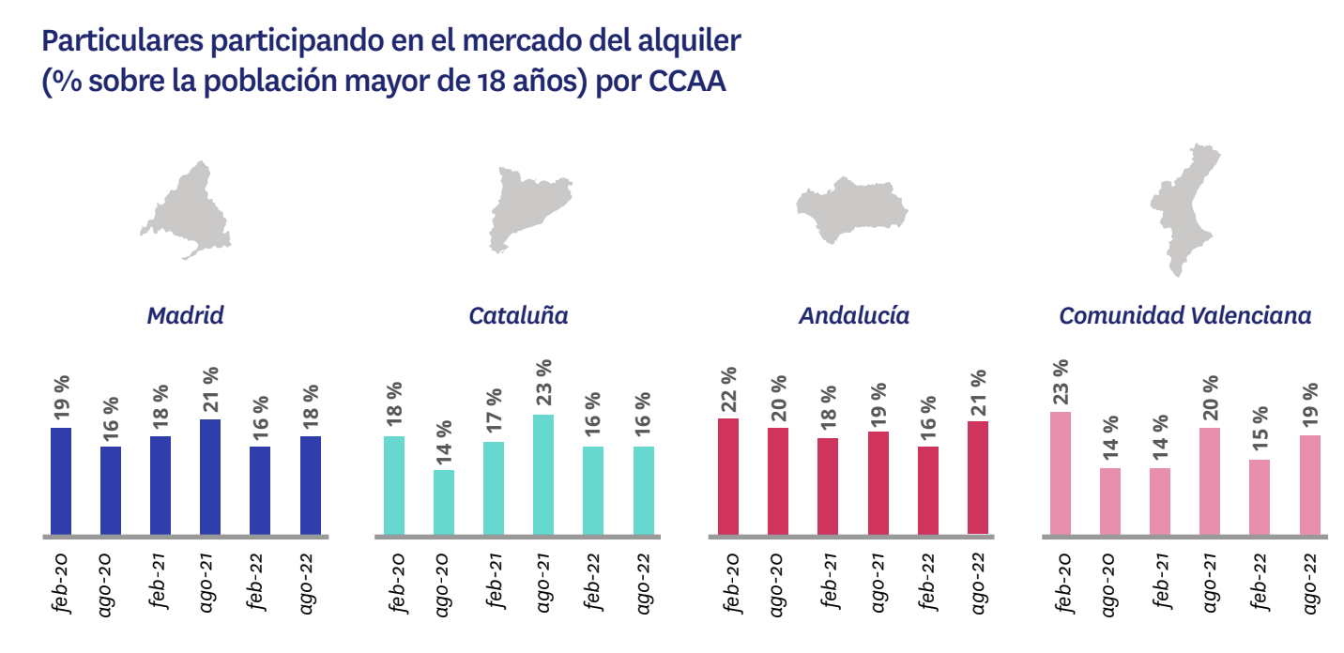
Poniendo la vista en la evolución de oferta y demanda por territorio, lo más destacado es, nuevamente, la situación en Andalucía. En este caso la demanda de alquiler (19% en agosto de 2022) se ha incrementado tanto con respecto a las cifras de hace seis meses (14%) como a las de hace un año (16%), mientras que la oferta se ha mantenido relativamente estable.
Ese mismo patrón se repite en la Comunidad Valenciana, donde la demanda de alquiler ha pasado del 12% de particulares que había en febrero al 16% en agosto, mientras que las personas que intentan alquilar un inmueble de su propiedad ha bajado del 4% al 3%.
En Madrid el incremento de la demanda ha sido mucho más moderado, pero en este caso lo realmente interesante está en la oferta, que se ha desplomado en la comparación interanual: de un 6 % de particulares alquilando o intentando alquilar inmuebles de su propiedad que había en agosto de 2021 se ha pasado a un 3% un año después.
Por último, en Cataluña no hay cambios ni en oferta ni en demanda con respecto a febrero, pero si tomamos como referencia agosto de 2021 el retroceso se produce en ambos lados del mercado del alquiler. Así, los inquilinos —considerando como tales a quienes han alquilado o intentado alquilar una vivienda para vivir en ella— han pasado del 19% de agosto de 2021 al 13% en el mismo mes de 2022, mientras y los arrendadores han bajado del 5% al 3%.
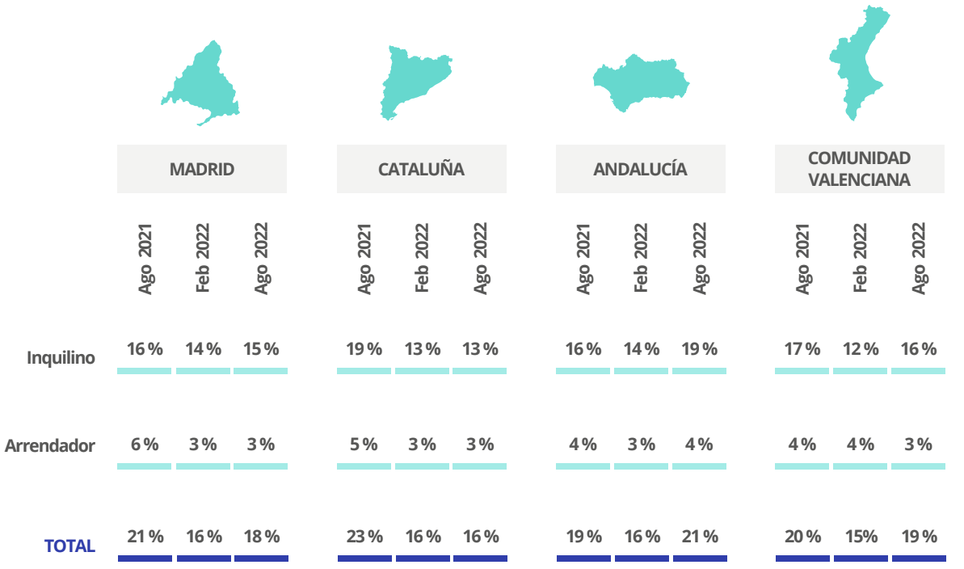

Sobre Fotocasa
Portal inmobiliario que cuenta con inmuebles de segunda mano, promociones de obra nueva y viviendas de alquiler. Cada mes genera un tráfico de 34 millones de visitas (75% a través de dispositivos móviles). Mensualmente elabora el índice inmobiliario Fotocasa, un informe de referencia sobre la evolución del precio medio de la vivienda en España, tanto en venta como en alquiler. Toda nuestra información la puedes encontrar en nuestra Sala de Prensa.
Fotocasa pertenece a Adevinta, una empresa 100% especializada en Marketplaces digitales y el único “pure player” del sector a nivel mundial. Más información sobre Fotocasa.
Sobre Adevinta Spain
Adevinta Spain es una compañía líder en marketplaces digitales y una de las principales empresas del sector tecnológico del país, con más de 18 millones de usuarios al mes en sus plataformas de los sectores inmobiliario (Fotocasa y habitaclia), empleo (InfoJobs), motor (coches.net y motos.net) y compraventa de artículos de segunda mano (Milanuncios).
Los negocios de Adevinta han evolucionado del papel al online a lo largo de más de 40 años de trayectoria en España, convirtiéndose en referentes de Internet. La sede de la compañía está en Barcelona y cuenta con una plantilla de 1.200 personas comprometidas con fomentar un cambio positivo en el mundo a través de tecnología innovadora, otorgando una nueva oportunidad a quienes la están buscando y dando a las cosas una segunda vida.
Adevinta tiene presencia mundial en 11 países. El conjunto de sus plataformas locales recibe un promedio de 3.000 millones de visitas cada mes.
Más información en adevinta.es

Departamento Comunicación Fotocasa
Anaïs López
comunicacion@fotocasa.es
620 66 29 26

Llorente y Cuenca
Ramon Torné
rtorne@llorenteycuenca.com
638 68 19 85

Fanny Merino
emerino@llorenteycuenca.com
663 35 69 75

Paula Iglesias
piglesias@llorenteycuenca.com
662 450 236

